|  |
| --- |
|  |
| |  |  | | --- | --- | | logo truong cao dang cong nghe thu duc |  | | TRƯỜNG CAO ĐẲNG CÔNG NGHỆ THỦ ĐỨC  **KHOA CÔNG NGHỆ THÔNG TIN** | |
| |  |  | | --- | --- | |  |  | |  | |

**BÁO CÁO ĐỒ ÁN LẬP TRÌNH WEB**

|  |
| --- |
| **Tên đề tài**: Cửa hàng ứng dụng |
| **Nhóm 2** |

|  |  |
| --- | --- |
| **Thành Viên** | **Giảng Viên:** Bùi Thị Phương Thảo |
| 1 Lê Đình Cường | 16211TT1406 |
| 2 Lê Quốc Dũng | 16211TT3128 |
| 3 Trần Thị Kim Nguyệt | 16211TT1331 |
| 4 Trần Đức Phương | 16211TT0058 |

THÁNG 11/2018

**Lời Mở Đầu**

Sơ lược về đồ án của nhóm: “ **Cửa hàng ứng dụng** ” .

Trong kỹ thuật phần mềm, một **Ứng dụng web** hay **webapp** là một trình ứng dụng mà có thể tiếp cận qua web thông qua mạng Internet.

Ứng dụng web phổ biến nhờ vào sự có mặt vào bất cứ nơi đâu của một chương trình. Khả năng cập nhật và bảo trì ứng dụng Web mà không phải phân phối và cài đặt phần mềm trên hàng ngàn máy tính là lý do chính cho sự phổ biến của nó. Ứng dụng web được dùng để hiện thực Webmail, bán hàng trực tuyến, đấu giá trực tuyến, wiki, diễn đàn thảo luận, Weblog, MMORPG, Hệ quản trị nội dung, Phần mềm quản lý nguồn nhân lực và nhiều chức năng khác.

Sau đây, đồ án mang tên “ **Cửa hàng ứng dụng** ” này là sự kết hợp giữa lập trình web và mạng Internet, nó mang lại được nhiều lợi ích cho người dùng. Đặc biệt là tính năng vượt trội của bản quyền, qua tính năng này người dùng sẽ nhận được rất nhiều lợi ích của việc sử dụng phần mềm ứng dụng này.

Đồ án lập trình web này được thực hiện trong suốt quá trình học. Vì chủ yếu tự nghiên cứu và thực hiện nên trong đồ án chắc chắn sẽ xuất hiện nhiều sai xót và sẽ có nhiều phần chưa hoàn thiện trong đồ án. Mong thầy (cô) có thể bỏ qua cho sự thiếu xót này.

Danh mục

I. Giới thiệu về đồ án 1

1. Giới thiệu 1

2. Sơ đồ UML 3

II. Phần nền tảng của đồ án. 5

1. Xây dựng cơ sở dữ liệu 5

2. Sử dụng các lệnh trong laravel để thực hiện xây dựng cơ sở dữ liệu 7

III. Phần giao diện người dùng 9

1. Giao diện trang chủ 9

2. Giao diện trò chơi 12

3. Trang chi tiết 13

4. Giao diện tìm kiếm ứng dụng 15

5. Phần đăng nhập của người dùng 16

6. Trang đăng ký tài khoản người dùng 17

IV. Giao diện phần quản trị 18

1. Giao diện trang chủ phần quản trị 18

2. Giao diện quản lý bảng appliaction 18

3. Trang quản lý bảng category 24

4. Trang quản lý bảng Type 27

5. Trang quản lý bảng banner 31

6. Trang quản lý bản user 33

7. Trang quản lý các review 37

8. Trang đăng nhập vào phần quản trị 38

V. Đánh giá đồ án 39

1. Những điểm làm được 39

2. Những điểm hạn chế 39

VI. Kết luận 40

# Giới thiệu về đồ án

## Giới thiệu

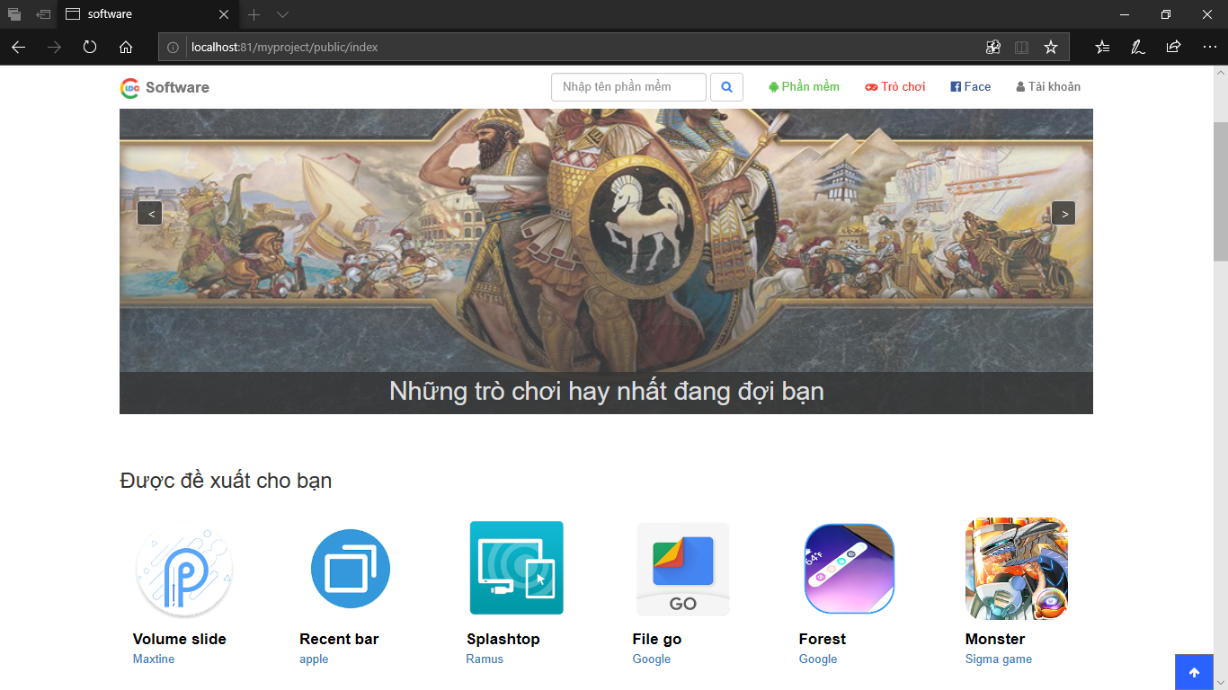

Đồ án của nhóm lựa chọn làm về đề tài một trang web chia sẻ và giới thiệu các ứng dụng miễn phí trên nền tảng di động tương tự trang web: apkmirror.com hay download.com.vn nhìn chung trang web này tương tự như một cửa hàng ứng dụng nhưng chỉ khác là trang web của chúng em xây dựng chỉ dẫn đến đường dẫn trực tiếp đến trang web để tải ứng dụng đó.

**Trang web bên phía người dùng gồm các trang sau:**

+ Trang ứng dụng hiển thị các ứng dụng mới được thêm vào trang web và các ứng dụng được đề xuất ngẫu nhiên và các hiển thị danh sách các ứng dụng được tải xuống nhiều nhất.

+ Trang trò chơi cũng tương tự như trang ứng dụng hiển thị các trò chơi.

+ Trang hiển thị chi tiết thông tin của một ứng dụng như thông tin nhà sản xuất, mô tả, các đánh giá của người dùng.

+ Trang đăng nhập cho phép người dùng đăng nhập vào để thực hiện chức năng nhận xét cho một ứng dụng.

+ Trang đăng ký cho phép người dùng mới đăng ký tài khoản.

+ Trang tìm kiếm cho phép người dùng tìm kiếm các ứng dụng hoặc trò chơi theo tên của ứng dụng.

- Trang quản trị đây là trang quản lý nội dung và các thành phần của một trang web. Trang quản trị sẽ được nói đến cụ thể ở phần sau của báo cáo này.

## 2. Sơ đồ UML

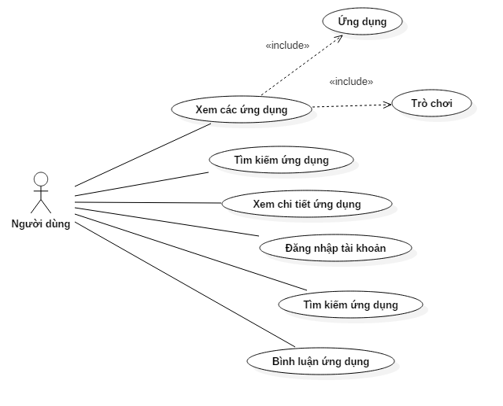

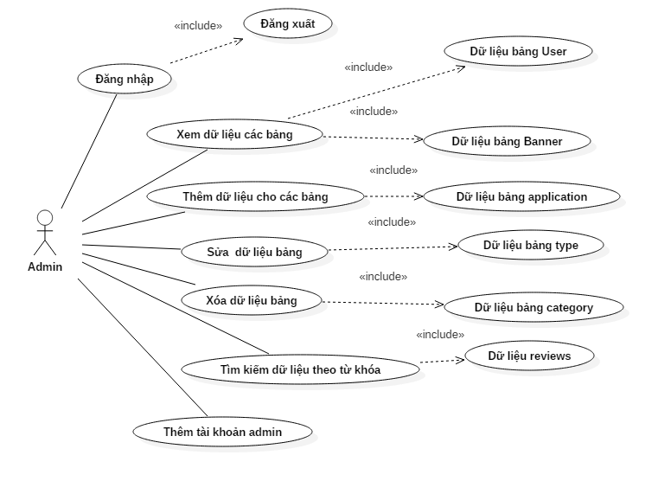

# Phần nền tảng của đồ án.

## Xây dựng cơ sở dữ liệu

**Software**

- Category (IdCategory, NameCategory)

- Types (IdType, NameType)

- Application (IdCategory, IdType, IdApplication, NameApp, Developer, Description, Icon, Image1, Image2, Image3, LinkDownload, NumberDownload, Version, Size, SortDescription)

- Banners (IdBanner, ContentBanner, ImageBanner)

- Reviews (IdApplication, IdUser, ReviewDate, ContentReview)

- Users (IdUser, TypeUser, NameUser, Email, Password)

**Trong đó**

+ IdCategory: Đây làm mã của một category với giá trị là một số nguyên tự động tăng.

+ NameCategory: Đây là tiêu đề của danh mục.

+ IdType: Đây là mã loại đây là khóa chính để phân biệt thể loại này với thể loại khác.

+ NameType: Tên của thể loại.

+ IdAppliaction: Mã của ứng dụng đây là khóa chính dùng để phân biệt ứng dụng này với ứng dụng khác.

+ NameApp: Đây là tên của ứng dụng.

+ Developer: Đây là tên của nhà phát triển ứng dụng.

+ Description: Nội dung mô tả của ứng dụng

+ SortDescription: Nội dung mô tả vấn tắt của ứng dụng.

+ Icon: Đây là tên của file icon được lưu trong dữ liệu trang web.

+ Image1 | Image2 | Image3: Tên file của ảnh chụp màn hình của ứng dụng.

+ LinkDownload: Đường dẫn đến trang download của ứng dụng.

+ NumberDownload: Thống kê số lượt bấm vào nút download của ứng dụng.

+ Version: Phiên bản hiện tại của ứng dụng.

+ Size: Kích thước của ứng dụng.

+ IdBanner: Mã của banner.

+ ContentBanner: Nội dung của banner.

+ ImageBanner: Tên hình ảnh của banner.

+ ReviewDate: Ngày gửi đánh giá của người dùng.

+ ContentReview: Nội dung đánh giá của người dùng.

+ IdUser: Mã tài khoản của người dùng.

+ TypeUser: Loại tài khoản gồm hai loại tài khoản, tài khoản của người dùng và tài khoản của người quản trị.

+ Email: Đây là email của tài khoản.

+ Password: Mật khẩu của tài khoản.

## 2. Sử dụng các lệnh trong laravel để thực hiện xây dựng cơ sở dữ liệu

- Sử dụng migrations để tạo các bảng và các thuộc tính của bảng được tạo bằng laravel.

|  |
| --- |
| class **CreateCategoryTable** extends **Migration** {  */\*\**  *\* Run the migrations. Tao bang category*  *\**  *\* @return void*  *\*/*      public function **up**()      {          Schema::**create**('Category', function (Blueprint $table) {              $table->**increments**('IdCategory');              $table->**string**('NameCategory', 50);          });      }  … |

- Sử dụng seeder để thêm dữ liệu mẫu vào các bảng

|  |
| --- |
| class **DatabaseSeeder** extends **Seeder** {  */\*\**  *\* Run the database seeds.*  *\**  *\* @return void*  *\*/*      public function **run**()      {          Model::**unguard**();    *// Thêm dữ liệu vào bảng category*          DB::**table**('Category')->**insert**([              ['NameCategory'=>'Software'],              ['NameCategory'=>'Game'],              ['NameCategory'=>'Book']          ]);  … |

- Tạo các view, route và controller cho đồ án.

# Phần giao diện người dùng

## Giao diện trang chủ

**Đường dẫn**: index

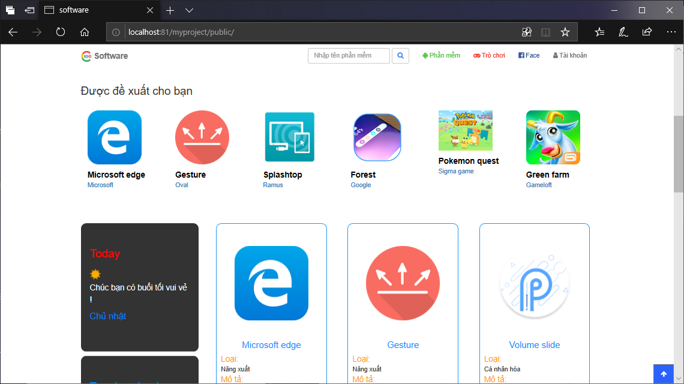

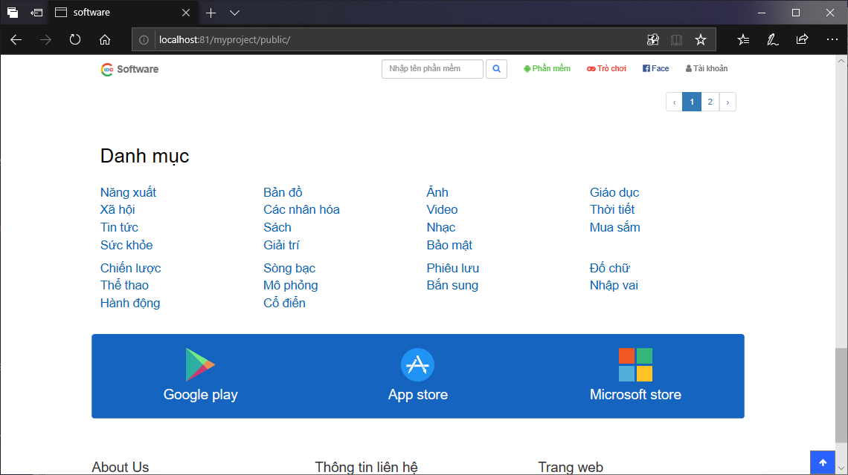

Đây là giao diện hiển thị danh sách các ứng dụng cũng chính là trang chủ của trang web. Tại trang sẽ hiển thị ngẫu nhiễn 6 ứng dụng được chọn ngẫu nhiên từ cơ sở dữ liệu, đồng thời phần bên trái sẽ hiển thị danh sách các ứng dụng có lượt nhấn nút tải nhiểu nhất, phần chính sẽ hiển thị các ứng dụng mới thêm vô gần đây.

- Ở phía trên navbar có một form seach cho phép người dùng nhập tên hoặc hãng người dùng muốn tìm kết quả sẽ được hiển thị ở trang tìm kiếm.



- Khi nhấn vào nút tài khoản trên khi người dùng chưa đăng nhập sẽ chuyển tới trang đăng nhập khi đã đăng nhập rồi sẽ hiện ra menu cho phép đăng xuất tài khoản.

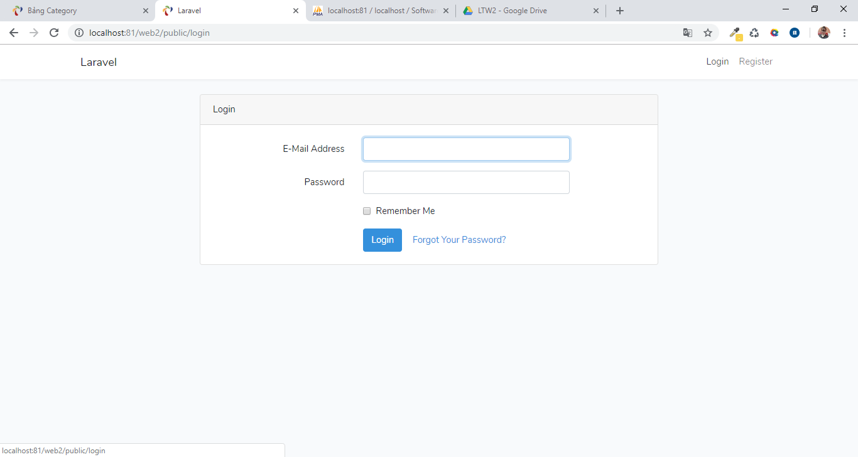

**-**Bên cạnh đó, nếu người dùng chưa có tài khoản đăng nhập, người dùng nhấn nút tài khoản trên, nhấn nút đăng kí để chuyển tới trang đăng kí, khi đã đăng kí xong người dùng có thể đăng nhập như bước trên.

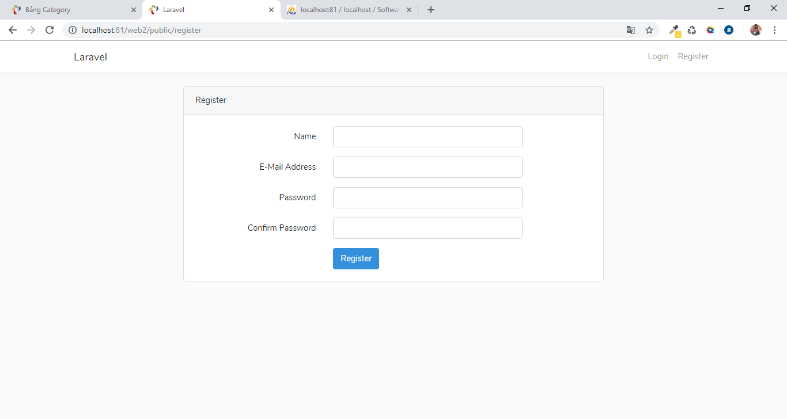

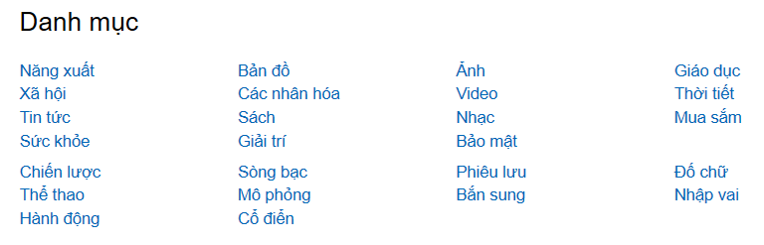

- Khi chọn vào các danh mục thì trang sẽ hiển thị các ứng dụng có thể loại theo danh mục tương ứng.

## Giao diện trò chơi

Trang chủ 🡪 Trò chơi (Trên navbar)

Đường dẫn: game

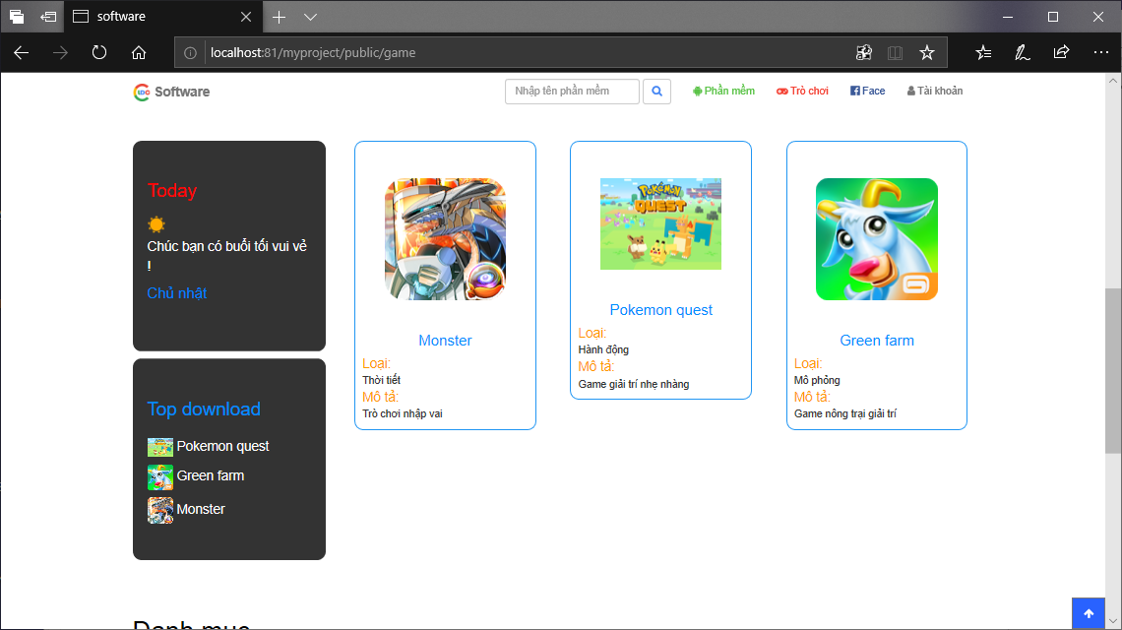

Đây là trang được thiết kế nội dung và bố cục của nó cũng tương tự như giao diện trang chủ nhưng chỉ khác ở chổ nó sẽ hiển thị trò chơi thay vì các ứng dụng.

## Trang chi tiết

Tại trang chủ hoặc trò chơi 🡪 Nhấn vào một ứng dụng 🡪 Trang chi tiết ứng dụng.

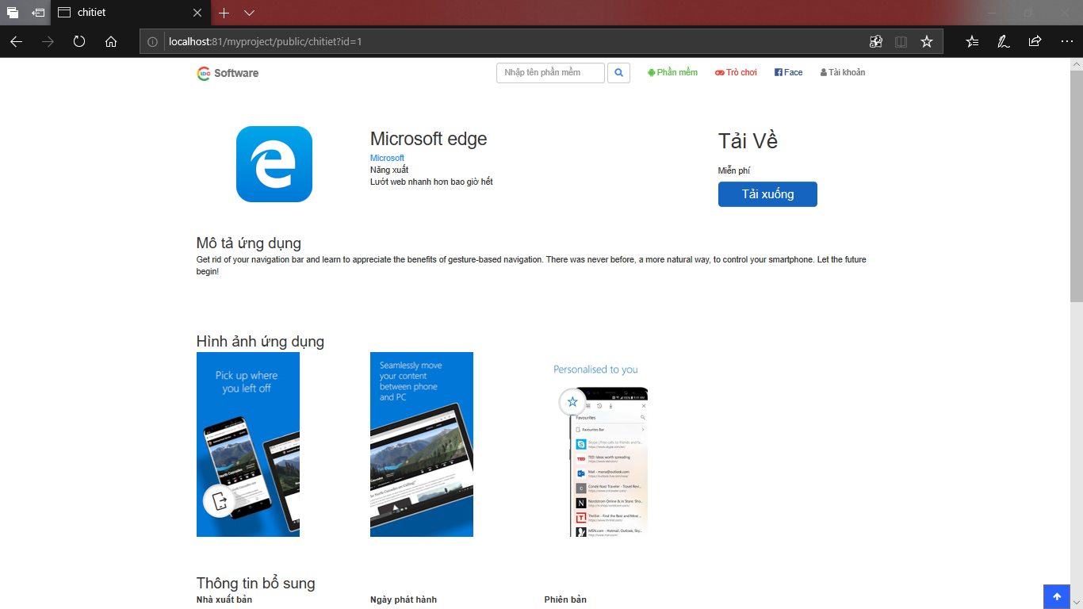

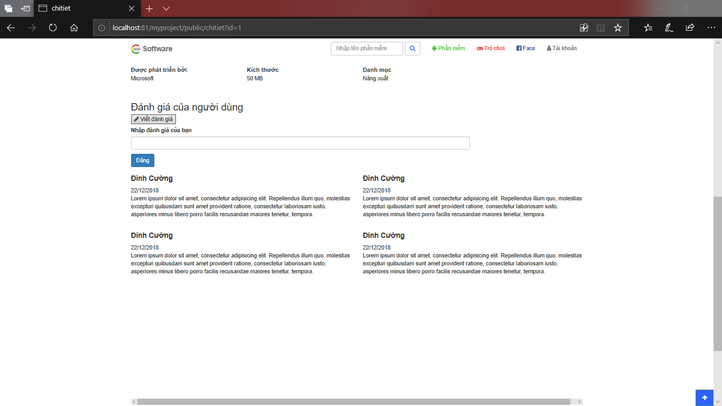

Tại trang này sẽ hiển thị thông tin chi tiết của ứng dụng như tên nhà phát triển, mô tả của ứng dụng, kích thước, ảnh chụp màn hình của ứng dụng …

- Tại trang này cũng hiển thị các bình luận của các người dùng cho ứng dụng này.

- Khi nhấn vào nút tải xuống thì số lượng tải của ứng dụng đó sẽ tăng lên 1

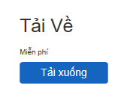

- Nếu người dùng đã đăng nhập mà chưa gửi bình luận cho ứng dụng này thì sẽ có giao diện như sau

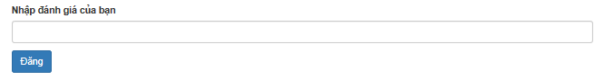

- Khi người dùng đã đăng nhập và đã gửi đánh giá cho ứng dụng thì sẽ có giao diện như sau:

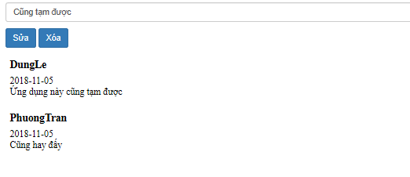

## Giao diện tìm kiếm ứng dụng

Tại trang chủ 🡪 Nhập từ khóa muốn tìm kiếm trên form tìm kiếm 🡪 Kết quả sẽ hiển thị ở trang tìm kiếm.

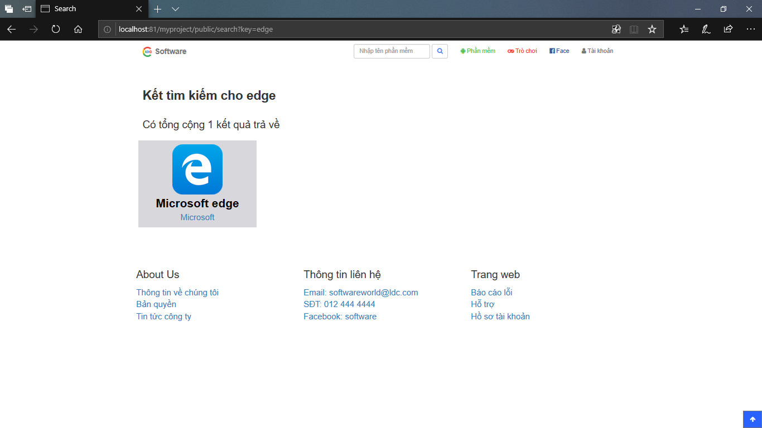

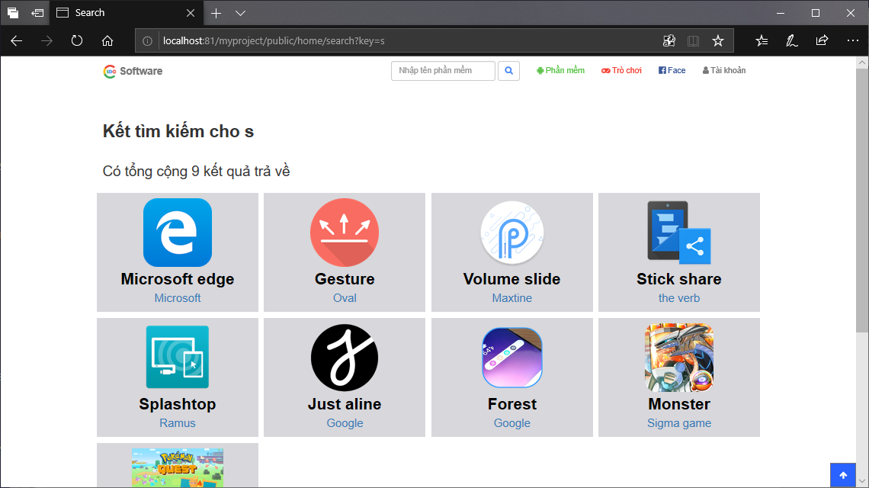

Tại giao diện này sẽ hiển thị kết quả tìm kiếm theo tên ứng dụng hoặc tên nhà phát triển mà người dùng nhập vào. Khi kết quả tìm kiếm lớn hơn 10 ứng dụng thì sẽ được phân trang.

## Phần đăng nhập của người dùng

Trang chủ 🡪 Tài khoản (Nếu chưa đăng nhập) 🡪 Chuyển đến trang đăng nhập.

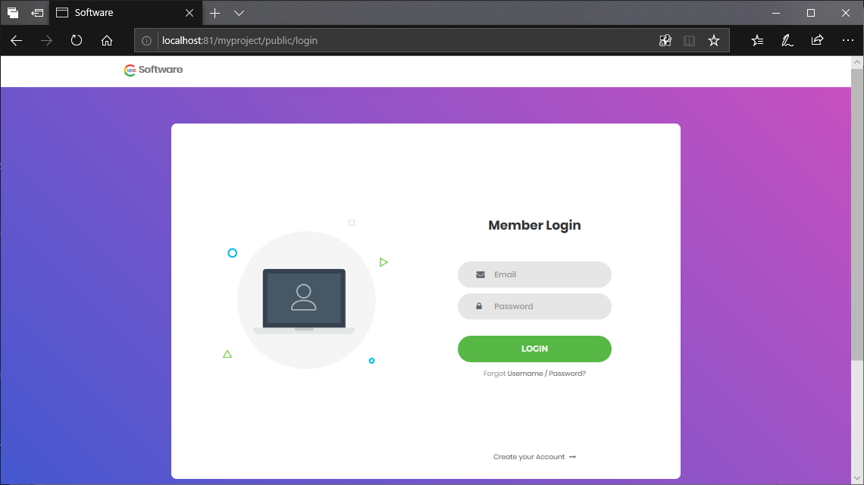

Tại đây người dùng nhập email và password để đăng nhập với tài khoản người dùng. Id của tài khoản sẽ được lưu vào cookie để xác định đã đăng nhập và xử phần bình luận của người dùng.

- Nếu người dùng chưa có tài khoản nhận vào



để chuyển tới trang đăng ký tài khoản người dùng.

## Trang đăng ký tài khoản người dùng

Trang chủ 🡪 Đăng nhập 🡪 Đăng ký

# Giao diện phần quản trị

## Giao diện trang chủ phần quản trị

Nhập địa chỉ trang admin 🡪 Nếu chưa đăng nhập sẽ được chuyển đến trang đăng nhập 🡪 Chuyển đến giao diện trang chủ admin.

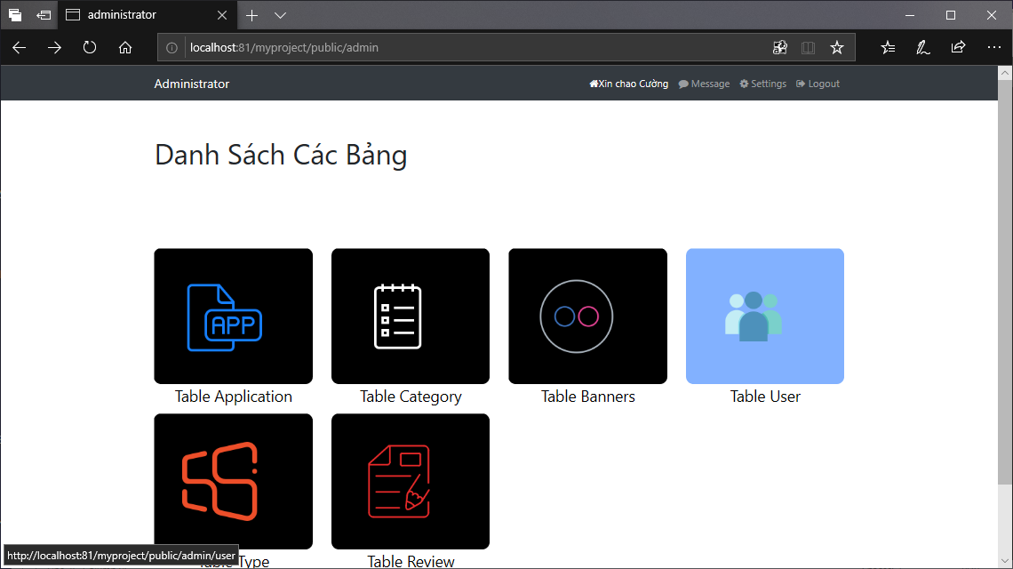

Đây là giao diện trang chủ phần quảng trị tại đây sẽ hiển thị danh sách các bảng dữ liệu có trong cơ sở dữ liệu.

- Khi nhấn vào bảng nào sẽ chuyển đến giao diện quản lý của bảng đó.

## Giao diện quản lý bảng appliaction

Trang admin 🡪 Chọn bảng application.

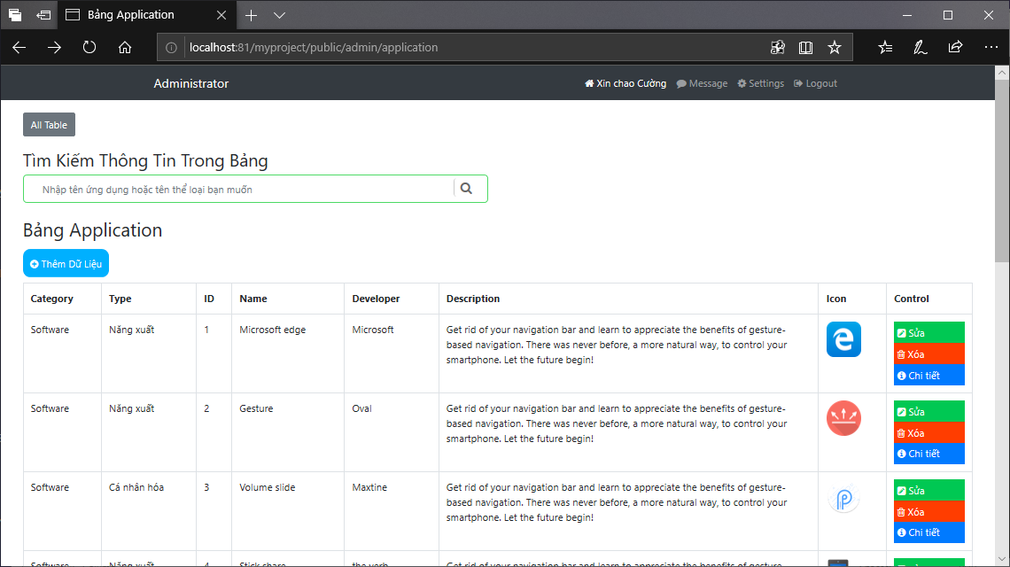

Tại trang này sẽ hiện thị các thuộc tính đặc trưng của bảng application như Category, Type, Id app, Name app, Developer, Mô tả, icon của ứng dụng các thuộc tính khác sẽ hiển thị khi người dùng nhấn chi tiết.

- Nút chuyển trang sẽ hiển thị khi dữ liệu của bảng có nhiều hơn 30 dòng dữ liệu.

- Khi nhấn chi tiết các trường còn lại của ứng dụng sẽ hiện thị như sau:

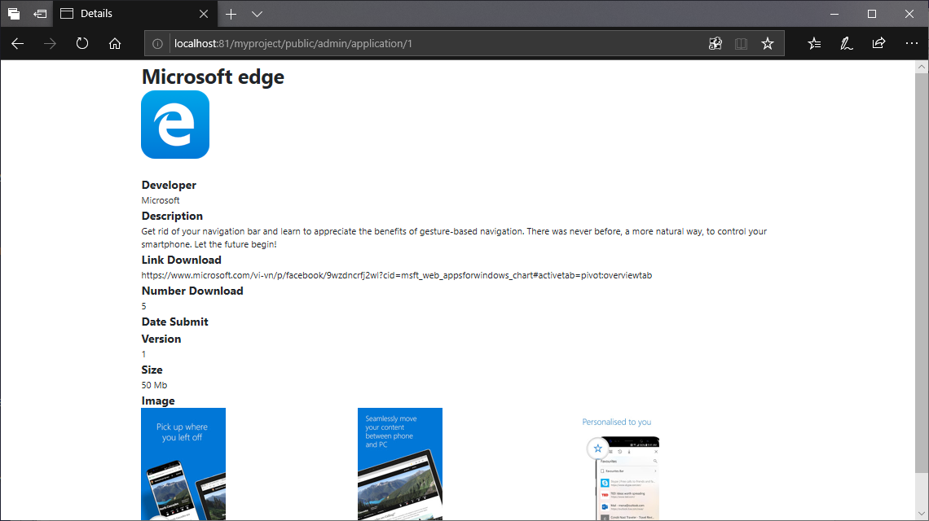

**Thêm ứng dụng vào bảng application:**

Để thêm ứng dụng vào bảng application người dùng nhấn nút thêm dữ liệu giao diện thêm ứng dụng sẽ hiện ra.

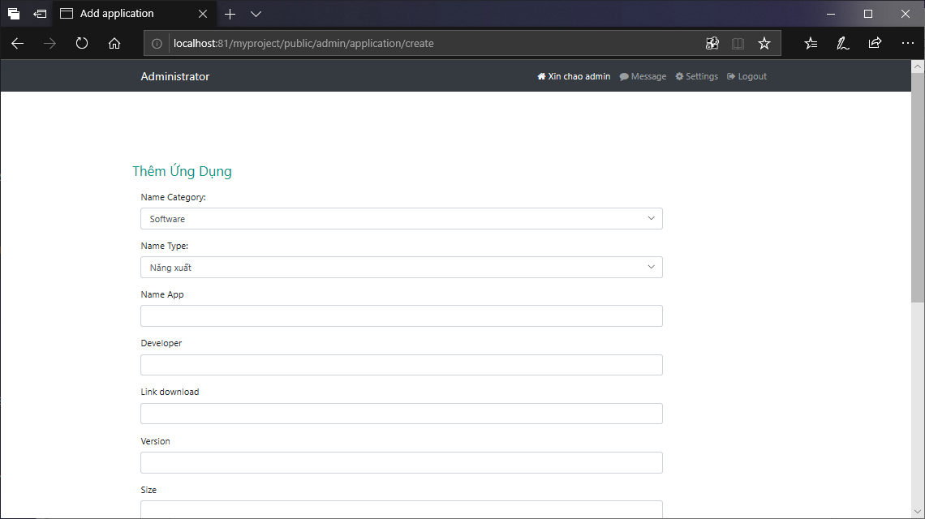

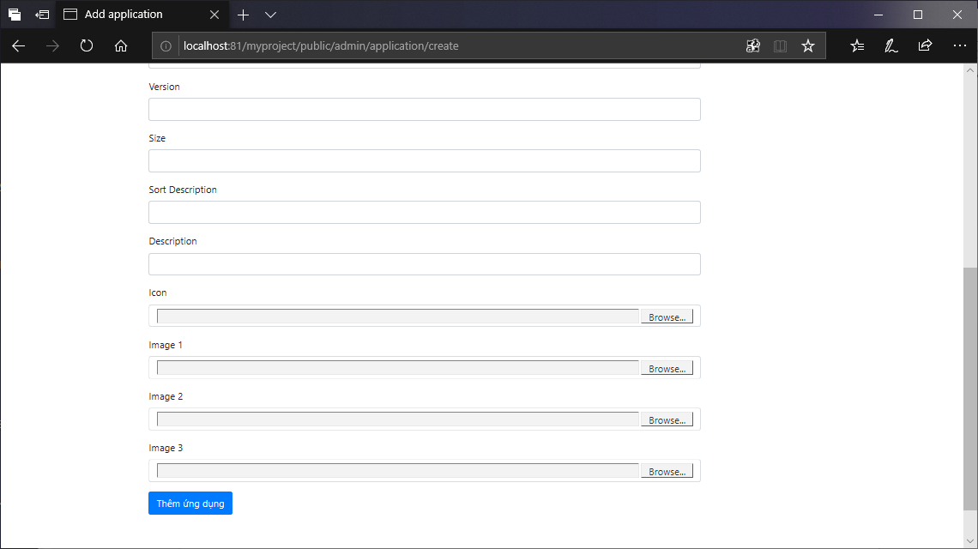

Tại đây người quản trị phải điền tất cả dữ liệu cho các trường và không được bỏ trống phần nào hình ảnh được chọn phải là file jpg hoặc png. Sau khi đáp ứng được các điều kiện và thêm thành công thì sẽ chuyển về trang quản lý bảng ứng dụng.

**Sửa thông tin ứng dụng:**



Để sửa thông tin ứng dụng chỉ cần nhấn vào nút sửa dòng dữ liệu muốn sửa thông tin giao diện sửa sẽ hiện ra với các thông tin đã được điền sẵn

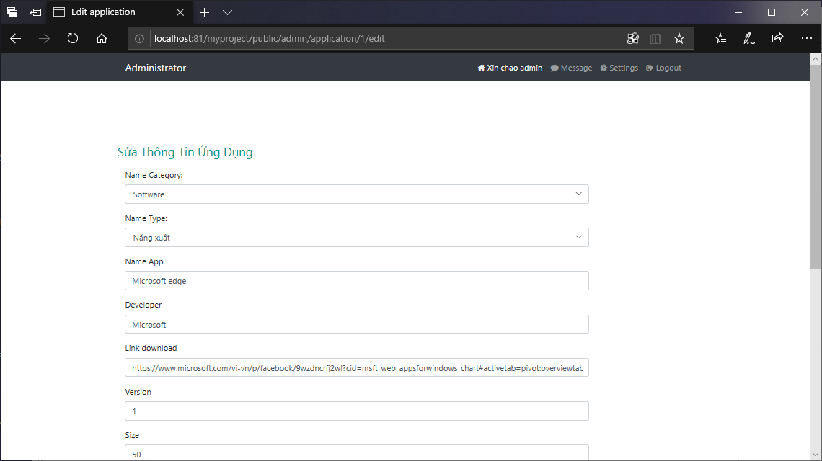

**Xóa dòng dữ liệu:**

Để xóa dòng dữ liệu chỉ cần nút xóa tại dòng dữ liệu mà muốn xóa ra khỏi cơ sở dữ liệu. Dữ liệu của các bảng liên quan đến application cũng được xóa.



**Chuyển đổi nhanh giữa các bảng**

Để chuyển nhanh sang quản lý bảng khác chỉ cần nhấn nút all table ở đầu trang lúc này danh sách các bảng sẽ hiện ra.

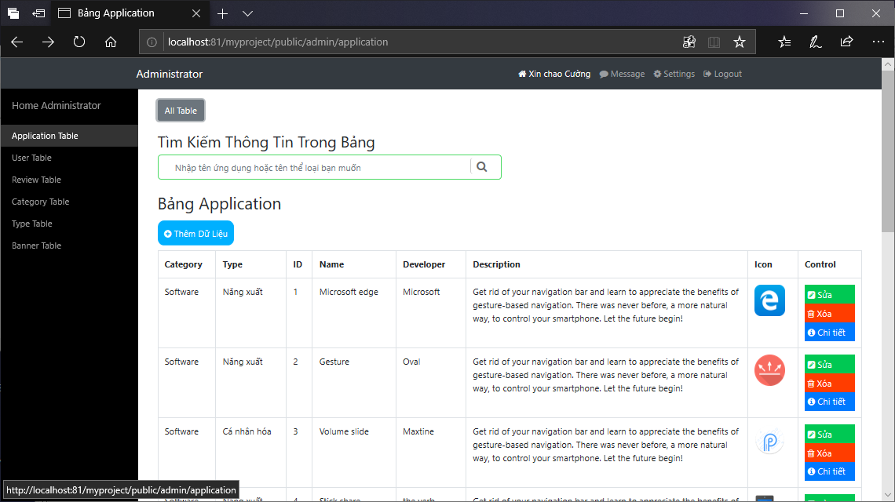

**Tìm kiếm dữ liệu trong bảng:**

Nhập tên ứng dụng hoặc thể loại của ứng dụng muốn tìm lúc này trang quản lý bảng ứng dụng sẽ hiển thị dòng dữ liệu có liên quan đến từ khóa tìm kiếm

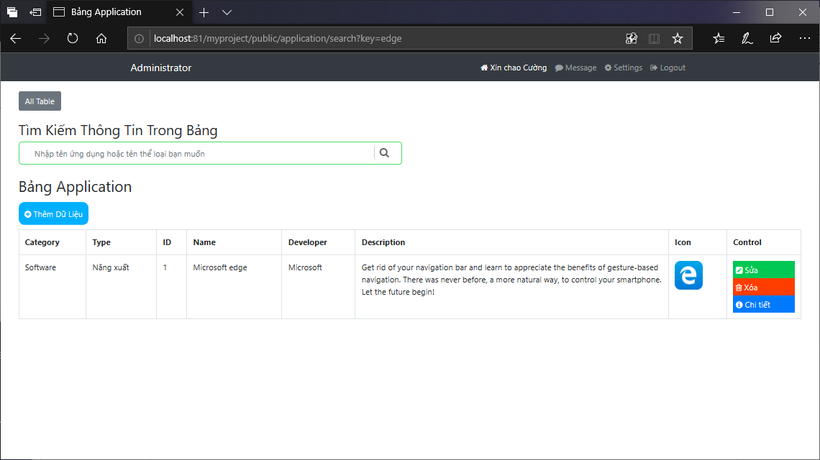

## Trang quản lý bảng category

Trang chủ 🡪 Chọn bảng category

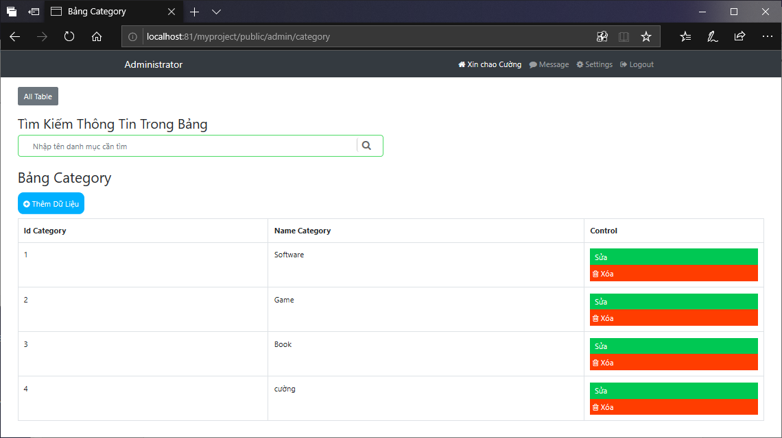

Trang này sẽ hiển thị các danh mục có trong trang web như id của danh mục và tên của danh mục.

**Thêm danh mục:**

Để thêm danh mục nhấn nút thêm thêm dữ liệu thì trang web sẽ chuyển qua form thêm danh mục.

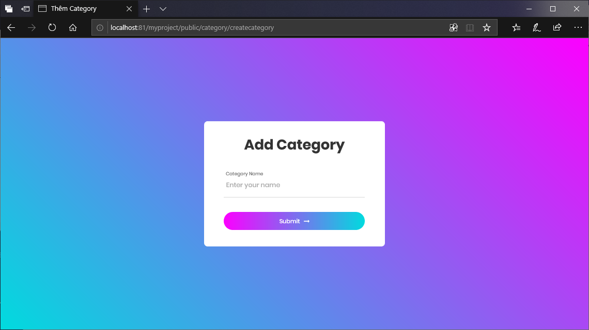

Lúc này người quản trị nhập danh mục cần thêm sau đó nhấn submit. Sau khi submit sẽ chuyển về trang quản lý bảng Category.

**Sửa danh mục:**

Tại trang này cho phép người quản trị sửa tên của danh mục sau khi sửa nhấn submit để lưu lại kết quả sửa

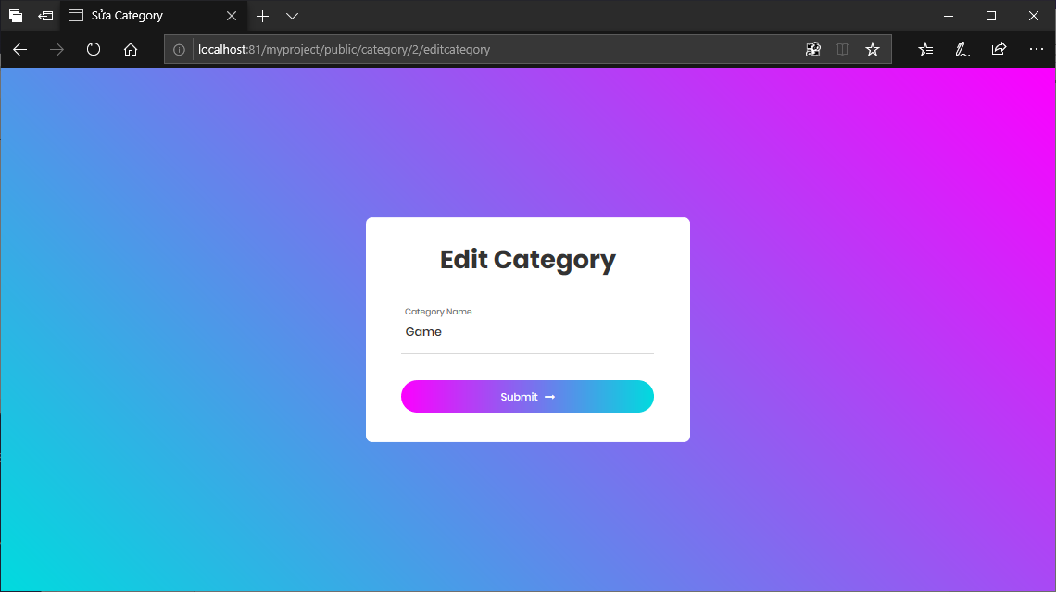

**Xóa danh mục**

Nhấn vào nút xóa tại dòng danh mục mà bạn muốn xóa.



**Tìm kiếm theo tên danh mục**

Nhập tên danh mục cần tìm tại form tìm kiếm lúc này trang quản lý sẽ hiển thị các danh mục có từ khóa liên quan.

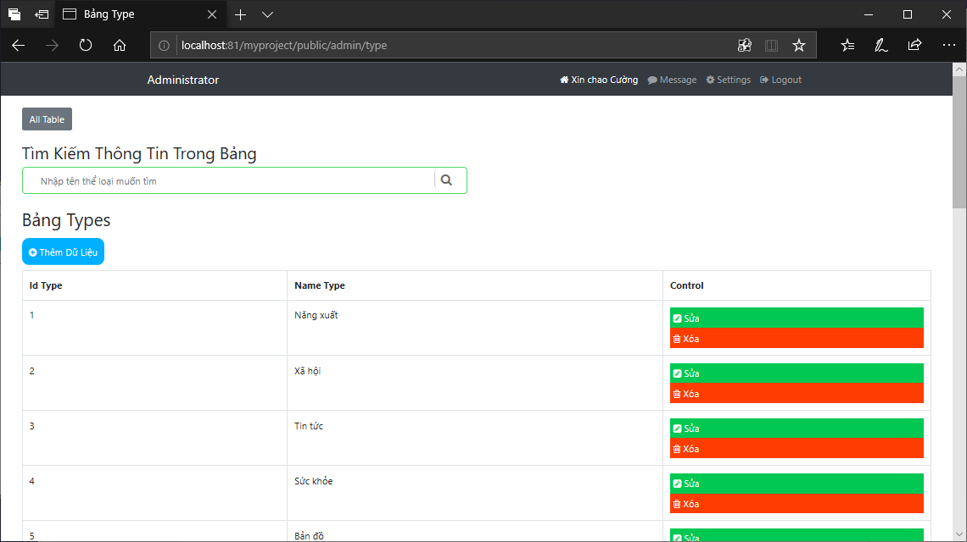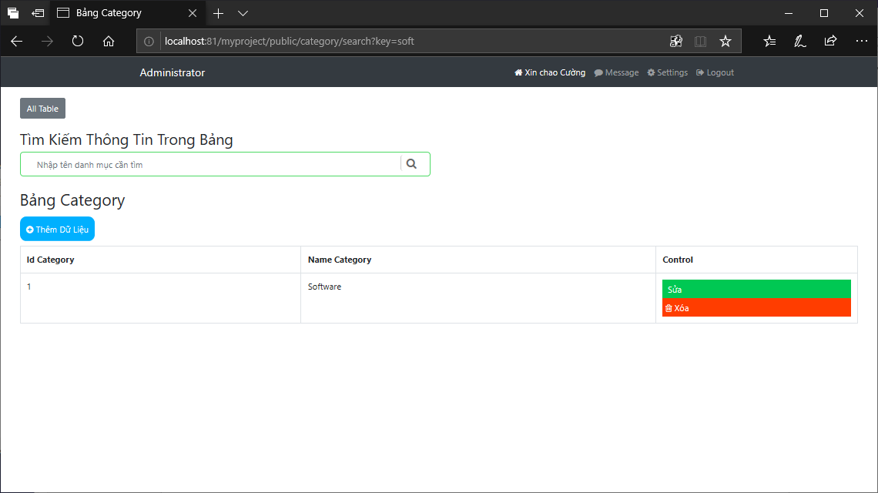

## Trang quản lý bảng Type

Trang chủ 🡪 Chọn bảng type

Tại trang này sẽ hiển thị các thể loại có thể chọn của ứng dụng.

**Thêm thể loại:**

Để thêm thể loại nhấn vào nút thêm dữ liệu tại trang quản lý bảng Type, form thêm thể loại sẽ hiện ra.

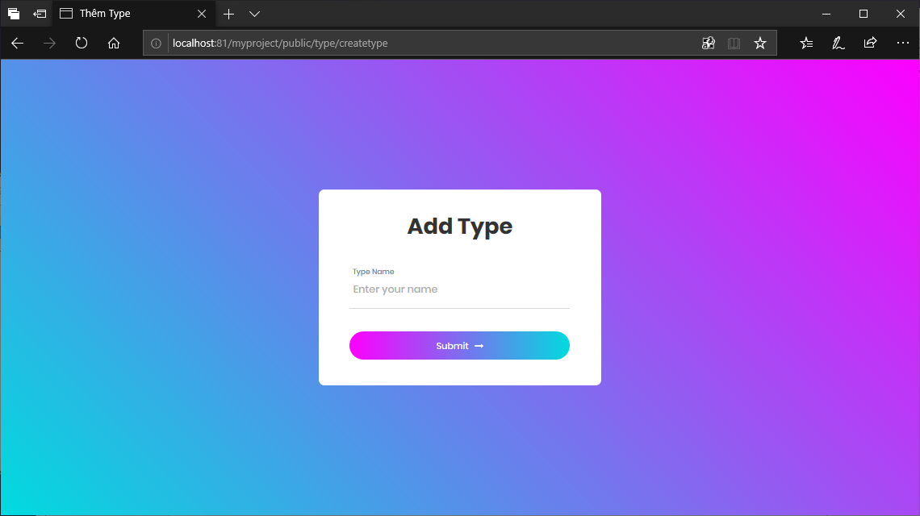

Lúc này người quản trị nhập tên thể loại muốn thêm sau đó nhấn submit, sau khi xử lý trang sẽ quay về giao diện quản lý bảng Type.

**Sửa thể loại**

Để sửa thể loại chọn nút sửa tại dòng dữ liệu mà người quản trị muốn sửa dữ liệu. Nó sẽ hiện ra một giao diện sửa thể loại và người quản trị có thể bắt đầu sửa tên thể loại đó.

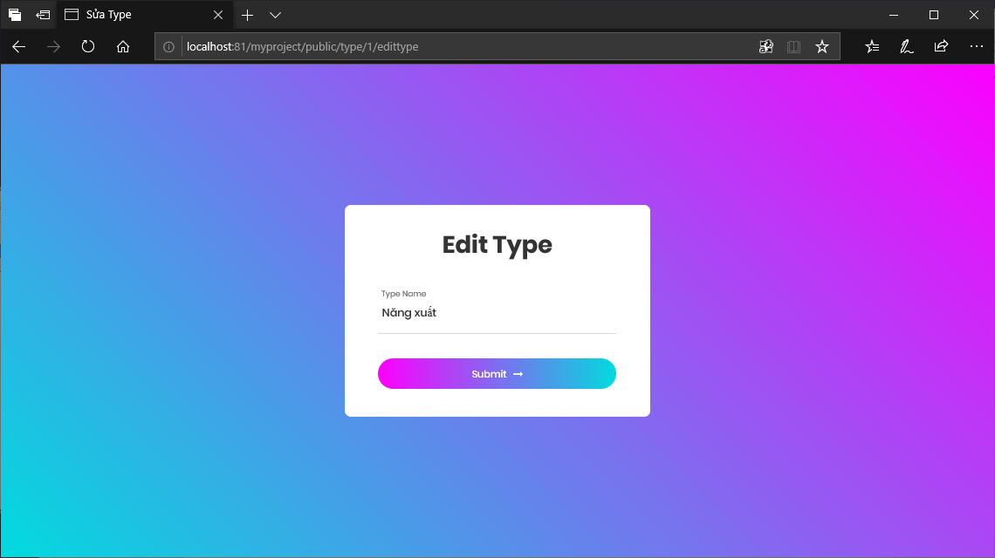

Sau khi chỉnh sửa nhấn submit để xử lý và trở lại trang quản lý của bảng Type.

**Xóa thể loại:**

Chọn dòng thể loại cần xóa sau đó nhấn nút xóa để xóa thể loại ra khỏi cơ sở dữ liệu.



**Tìm kiếm thể loại:**

Nhập thể loại cần tìm tại form tìm kiếm sau đó nhấn biểu tượng kính lúp nếu có từ khóa khớp với tên thể loại thì lúc này trang quản lý bảng type sẽ hiển thị dòng dữ liệu có kết quả đó.

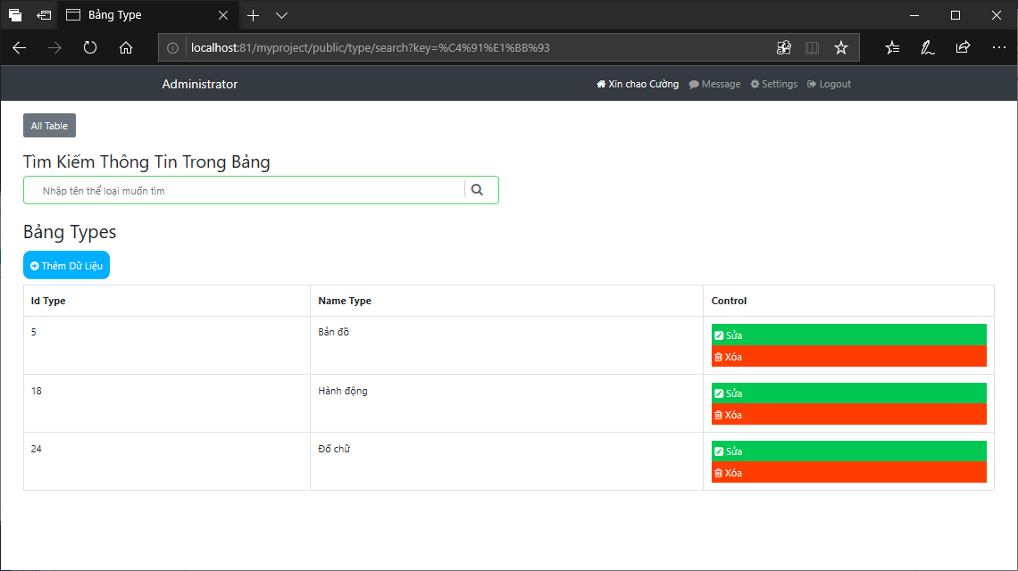

## Trang quản lý bảng banner

Trang chủ 🡪 Chọn bảng banner

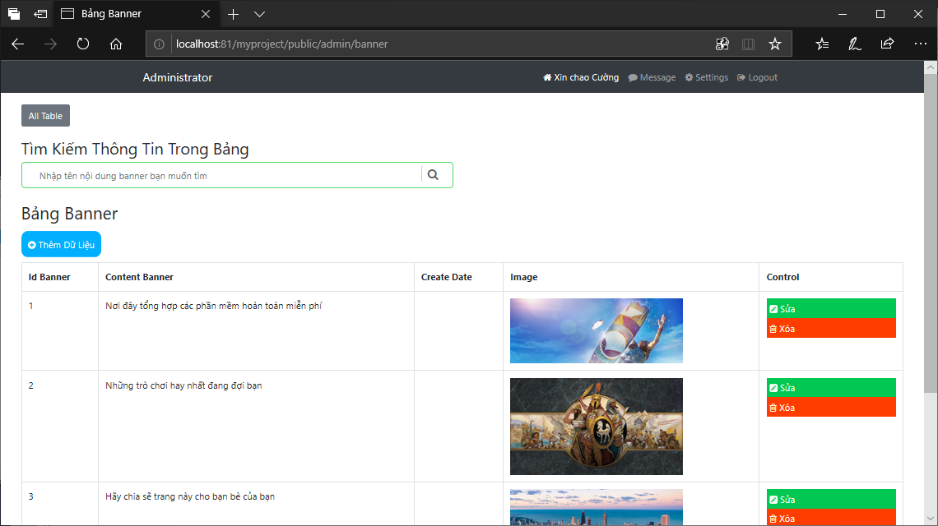

**Thêm banner:**

Để thêm banner nhấn vào nút thêm dữ liệu ở đầu trang lúc này trang sẽ chuyển sang trang web chứa form để thêm banner.

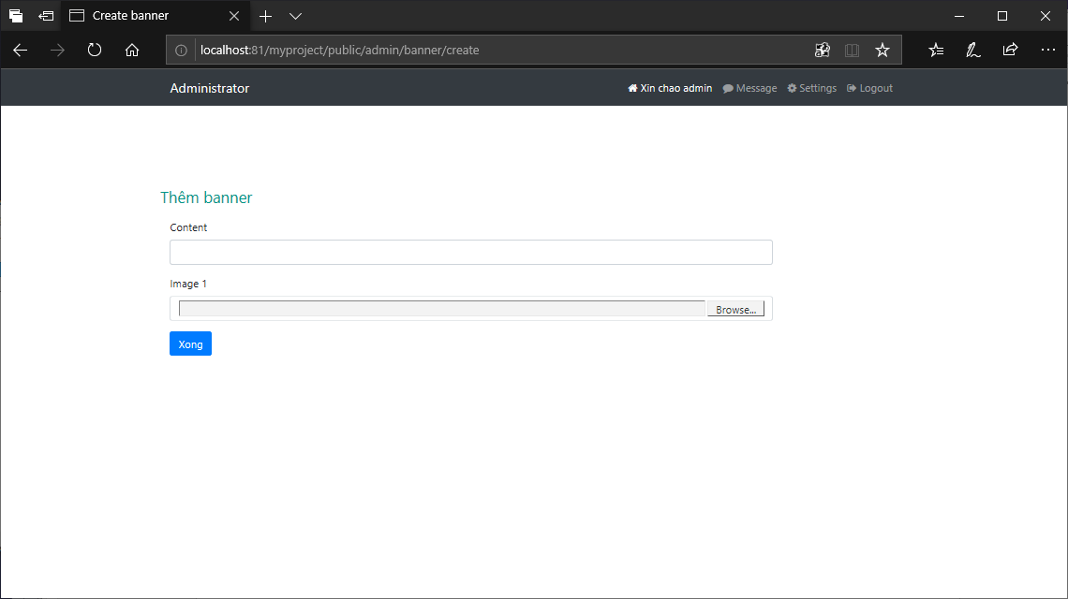

Sau khi nhập nội dung và chọn ảnh sẽ hiển thị với đuôi là png hoặc jpg và nhấn nút xong. Sau khi xử lý sẽ chuyển về trang hiển thị dữ liệu các banner.

**Sửa banner**

Để sửa banner nhấn vào nút sửa tại dòng dữ liệu mà ta muốn sửa lúc này trình duyệt sẽ chuyển sang trang có form sửa banner

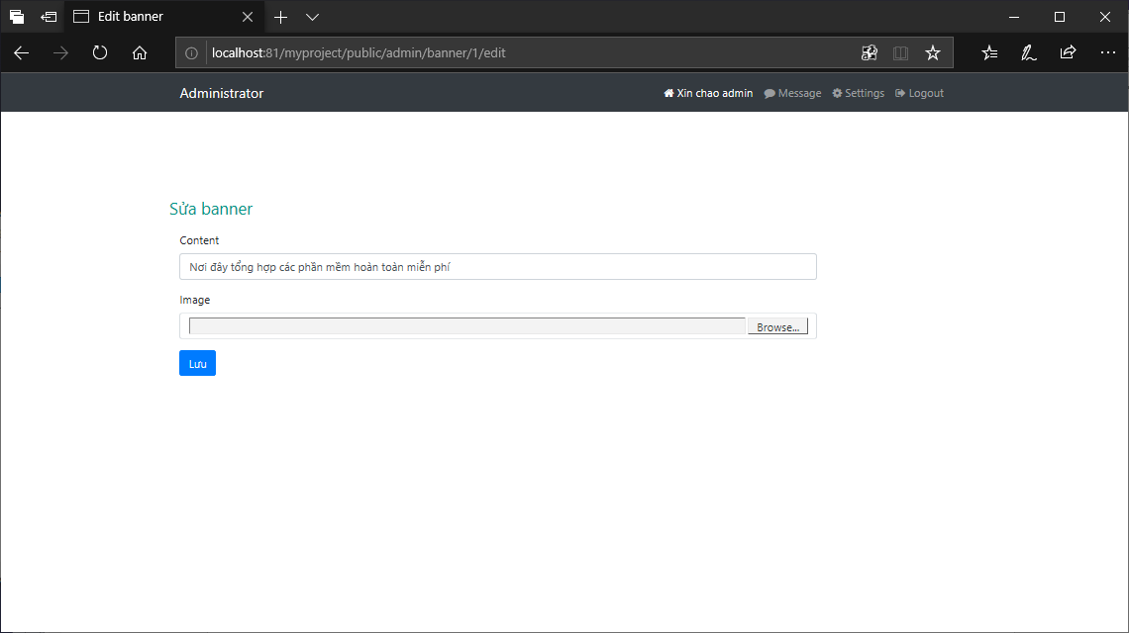

**Xóa banner**

Để xóa banner nhấn nút xóa tại dòng dữ liệu muốn xóa

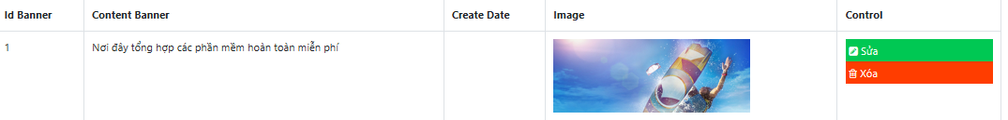

**Tìm kiếm banner:**

Nhập từ khóa là nội dung của banner lên form tìm kiếm nếu có kết quả trả về lúc này trang quản lý banner sẽ hiển thị dòng dữ liệu khớp với từ khóa đó

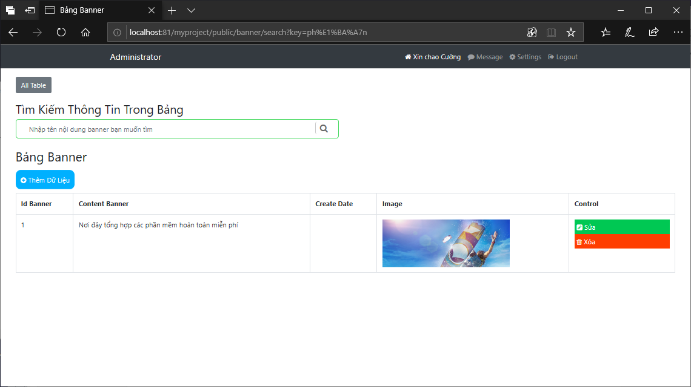

## Trang quản lý bản user

Trang chủ admin 🡪 Chọn bảng user

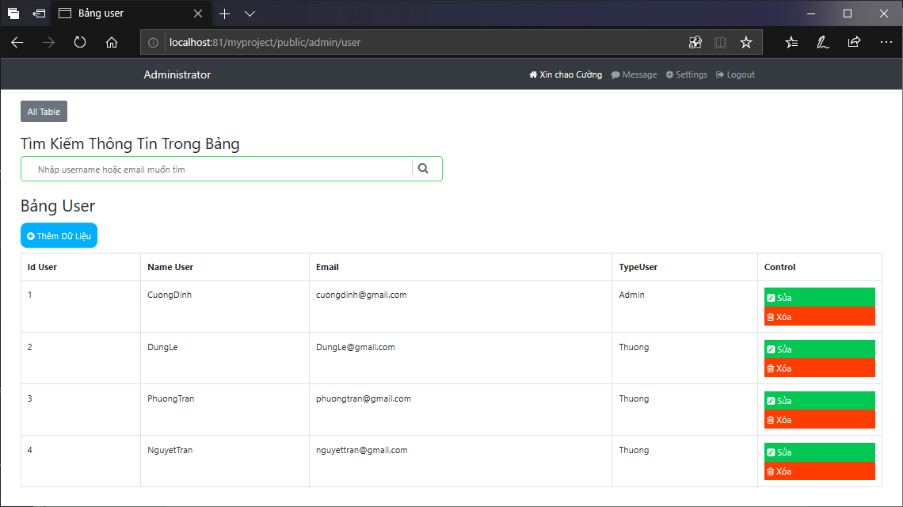

Trang này sẽ hiển thị danh sách các tài khoản đã được tạo bao gồm các tài khoản user và tài khoản admin.

**Thêm tài khoản:**

Để thêm tài khoản loại admin khác hoặc tài khoản người dùng nhấn vào nút thêm dữ liệu ở đầu trang quản lý bảng lúc này trình duyệt sẽ chuyển sang form để điền các thông tin

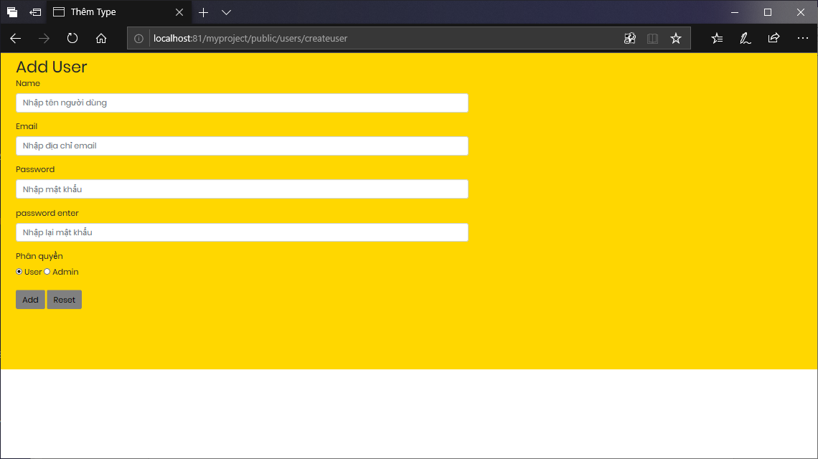

Sau khi điền xong các trường nhấn nút add để xử lý thêm tài khoản vào cơ sở dữ liệu.

**Sửa tài khoản:**

Nhấn nút sửa tại dòng dữ liệu cần sửa tài khoản giao diện sửa tại khoản sẽ hiện ra cho phép reset lại mật khẩu mặc định cho tài khoản.

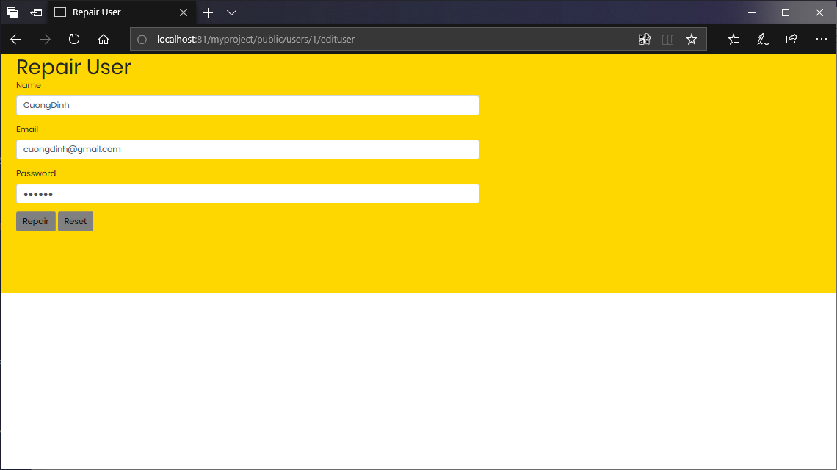

**Xóa tài khoản**

Cho phép xóa một tài khoản ra khỏi cơ sở dữ liệu bằng cách nhấn nút xóa tại dòng dữ liệu muốn xóa.



**Tìm kiếm tài khoản**

Cho phép người quản trị tìm kiếm tài khoản theo từ khóa có trong username hoặc email của họ bằng cách nhập từ khóa cần tìm vào form tìm kiếm ở đầu trang quản lý.

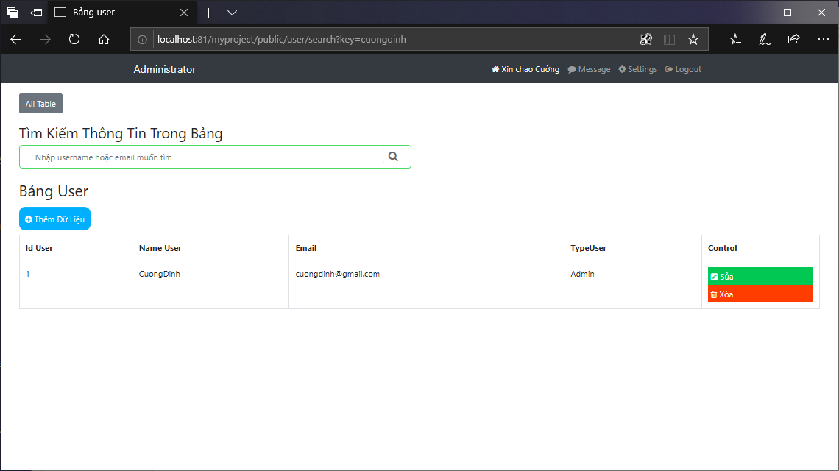

## Trang quản lý các review

Trang chủ admin 🡪 Chọn bảng review

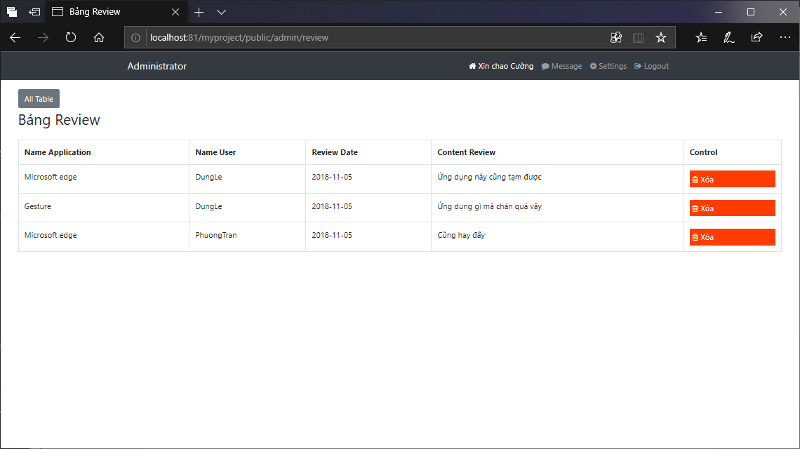

Trang này sẽ hiển thị các bình luận của người dùng, cho phép xóa các bình luận của người dùng nếu muốn bằng cách nhấn nút xóa tại dòng dữ liệu muốn xóa.

## Trang đăng nhập vào phần quản trị

Trang sẽ được gọi khi người dùng truy cập vô trang admin mà chưa đăng nhập tài khoản của họ.

# Đánh giá đồ án

## 1. Những điểm làm được

- Biết tạo project laravel.

- Biết vận dụng các kiến thức của laravel để thực hiện đồ án.

- Tự nghiên cứu để thực hiện.

## 2. Những điểm hạn chế

- Không có sự thống nhất trong giao diện tổng thể của đồ án.

- Các chức năng xử lý chưa triệt để.

- Các trang web còn xuất hiện nhiều lỗi.

- Nhiều chức năng yêu cầu chưa thực hiện được.

- Các thành viên không có sự thống nhất giữa các phần, thiếu tự giác.

- Các thành viên có kiến thức không đồng đều.

# Kết luận

Trong suốt quá trình thực hiện đồ án môn học này đã giúp chúng em tìm ra được những điểm mạnh của nhóm mà nhờ đó có thể phát huy chúng một cách tốt nhất. Đồng thời qua đồ án này chúng em cũng nhận ra được những điểm yếu mà mình cần khắc phục trong những lần làm đồ án tiếp theo.

Và đặc biệt, qua đồ án này góp phần làm cho các thành viên trong nhóm thể hiện được khả năng của chính bản thân mình cũng như những kinh nghiệm mà từng thành viên nhận được sau khi kết thúc đồ án này.